маСанкт-Петербургский политехнический университет Петра Великого

Институт компьютерных наук и технологий

Кафедра компьютерных систем и программных технологий

**Отчёт о лабораторной работе №3**

**Дисциплина:** Методы и средства цифровой обработки информации

Выполнил студент гр. 13541/1 А.А. Дроздовский

(подпись)

Руководитель Н.А. Абрамов

(подпись)

« » 2017 г.

Санкт – Петербург

2017

**СОДЕРЖАНИЕ**

**1.** **Цель работы** 3

**2.** **Ход работы** 3

**2.1.** **Фильтр Гаусса** 3

**2.2.** **Оператор Лапласиана** 4

**2.3.** **Повышение резкости** 7

**3.** **Выводы** 9

***ПРИЛОЖЕНИЕ*** 11

Текст программы 11

1. **Цель работы**

Изучить методы нахождения границ на изображении с помощью оператора Лапласиана;

изучить метод сглаживания изображения на примере фильтра Гаусса;

изучить метод повышения резкости изображения.

1. **Ход работы**
   1. **Фильтр Гаусса**

$G=\left[\begin{matrix}1/16 & 2/16 & 1/16 \\ 2/16 & 4/16 & 2/16 \\ 1/16 & 2/16 & 1/16\end{matrix}\right]$;

${IMG}_{out}= {IMG}_{in}∙G$, где

${IMG}_{out}$– выходное изображение после обработки;

${IMG}_{in}$– исходное изображение;

$G$– матрица свертки.

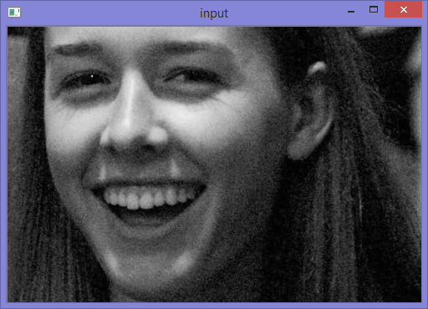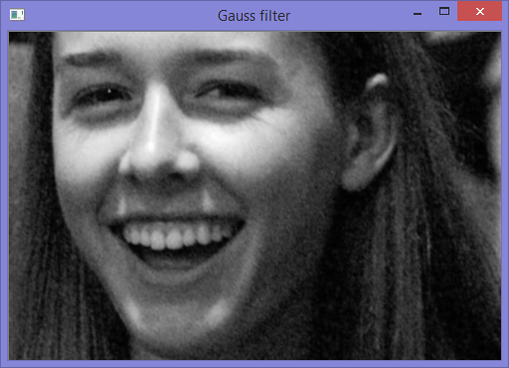

Рис. 2.1. Результат работы фильтра Гаусса. (Изображение 1)

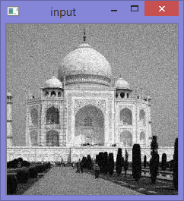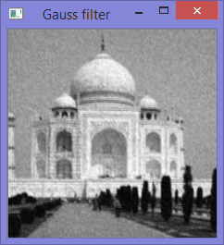

Рис. 2.2. Результат работы фильтра Гаусса. (Изображение 2)

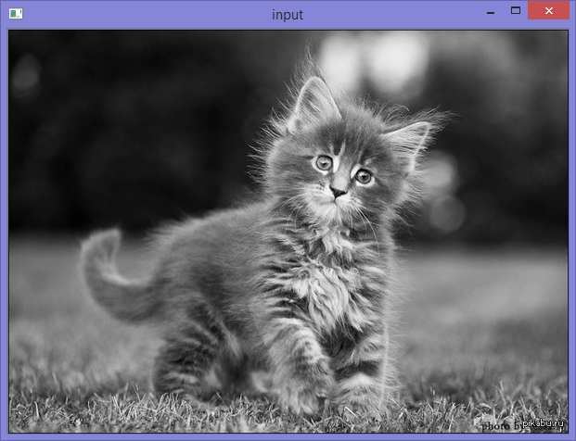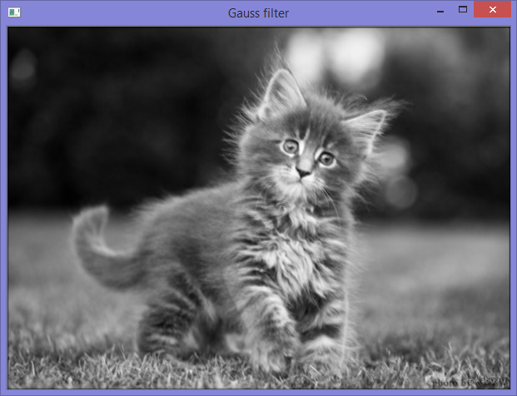

Рис. 2.3. Результат работы фильтра Гаусса. (Изображение 3)

* 1. **Оператор Лапласиана**

$L=\left[\begin{matrix}-1 & -1 & -1 \\ -1 & 8 & -1 \\ -1 & -1 & -1\end{matrix}\right]$;

${IMG}_{out}= {IMG}_{in}∙L$, где

${IMG}_{out}$– выходное изображение после обработки;

${IMG}_{in}$– исходное изображение после сглаживания;

$L$– матрица свертки.

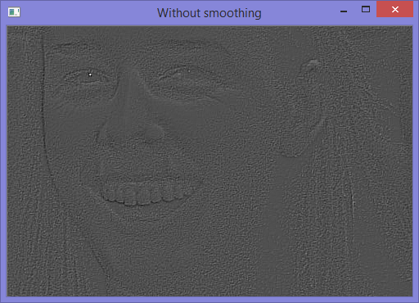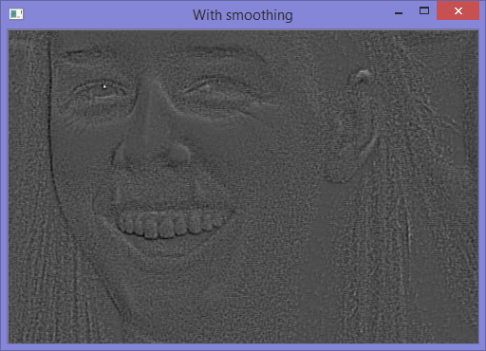

Рис. 2.4. Результат работы оператора Лапласиана. (Изображение 1)

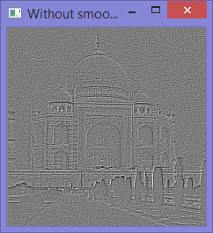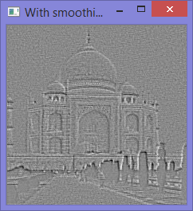

Рис. 2.5. Результат работы оператора Лапласиана. (Изображение 2)

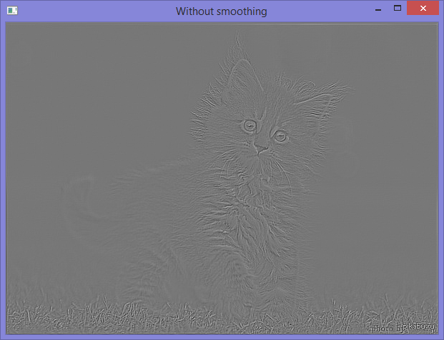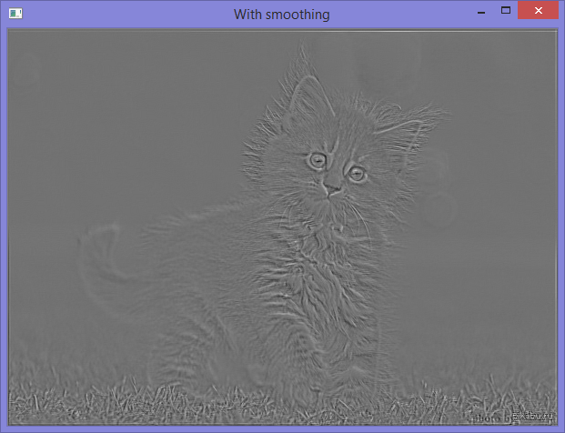

Рис. 2.5. Результат работы оператора Лапласиана. (Изображение 3)

Ниже представлено сравнение изображений с найденным границами, с использованием различных операторов. Для удобства сравнения, матрица, полученная с применением оператора Лапласиана была преобразована к виду $G=\sqrt{G^{2}{+G}^{2}}$:

|  |  |
| --- | --- |
| Рис. 2.6. Лапласиан. | Рис. 2.7.Робертс. |
| Рис. 2.8. Прюитт. | Рис. 2.9. Собель. |
| Рис. 2.10. Лапласиан. | Рис. 2.11. Робертс. |
| Рис. 2.12. Прюитт. | Рис. 2.13. Собель. |

* 1. **Повышение резкости**

Для повышения резкости на 30% матрицу изображения с границами нормализовать в диапазон от 1 до 1,3. Для нахождения границ подходит любой из ранее изученных операторов. В данной работе применяются оператор Лапласиана и оператор Прюитта.

${IMG}_{out}= {IMG}_{in}∙{LINE}_{norm}$, где

${IMG}_{out} ,{IMG}_{in}$– выходное и исходное изображения;

${LINE}_{norm}$– нормализованная матрица границ.

|  |  |
| --- | --- |
| Рис. 2.14. Размытое изображение 1. | |
| Рис. 2.15. | Рис. 2.16. |
| Рис. 2.17. | Рис. 2.18. |
| Рис. 2.19. | |
| Рис. 2.20. | Рис. 2.21. |
| Рис. 2.22. | Рис. 2.23. |

1. **Выводы**

Сглаживающие фильтры используются в основном для снижения шума. Чем больше окно фильтрации, тем меньше средняя интенсивность шума. Побочным эффектом фильтра является размытие деталей изображения. Существенным недостатком фильтра усреднения является то, что все пиксели в маске фильтра на любом расстоянии от обрабатываемой точки оказывают одинаковое влияние на результат. Матрицу, которую использует фильтр Гаусса обеспечивает более эффективное снижение шума, т.к. влияние каждого пикселя уменьшается с расстоянием.

Оператор Лапласиана имеет маску размером 3х3. При использование данного оператора для нахождения границ без предварительного сглаживания (применения фильтра Гаусса) в большинстве случаев не удается получить желаемого результата, поэтому приходится предварительно обрабатывать изображение, что ведет к снижению быстродействия алгоритма. В сравнение с операторами, рассмотренными в прошлой лабораторной работе, преимуществ не выявлено.

В обоих примерах видно значительное улучшения качества изображения. Изменяя диапазон нормированной матрицы можно увеличивать или уменьшать качество обработки. При использование различных операторов для получения изображения с границами существенной разницы не наблюдается.

# ***ПРИЛОЖЕНИЕ***

## Текст программы

#include "stdafx.h"

using namespace std;

using namespace cv;

#define To_Float static_cast<float>

template <typename _Tp_out, typename _Tp>

void Matrix_multiplication(Mat_<_Tp_out> &out, Mat_<_Tp> image_with_frame, int K[9]);

template <typename _Tp>

Mat_<uchar> Frame(Mat_<_Tp> input);

template <typename _Tp>

Mat_<uchar> Convert(Mat_<_Tp> input);

template<typename _Tp>

Mat_<uchar> Formulation(Mat_<_Tp> img, String S, int Kx[9], int Ky[9]);

template <typename _Tp>

void Matrix_addition(Mat_<_Tp> &G, Mat_<_Tp> Gx, Mat_<_Tp> Gy);

int main()

{

int Laplacian[9] = { -1,-1,-1,-1,8,-1,-1,-1,-1 };

int Gauss_filter[9] = { 1,2,1,2,4,2,1,2,1 };

int Sobel_operator_x[9] = { 1,0,-1,2,0,-2,1,0,-1 };

int Sobel_operator_y[9] = { 1,2,1,0,0,0,-1,-2,-1 };

int Prewitt_operator_x[9] = { -1,0,1,-1,0,1,-1,0,1 };

int Prewitt_operator_y[9] = { 1,1,1,0,0,0,-1,-1,-1 };

int Roberts_operator_x[9] = { 1,0,0,0,-1,0,0,0,0 };

int Roberts_operator_y[9] = { 0,1,0,-1,0,0,0,0,0 };

namedWindow("LR3");

String imageName("LR3_2.jpg");

Mat_<uchar> image_input // Исходное изображение в оттенках серого

= imread(imageName.c_str(), IMREAD_GRAYSCALE);

Mat_<short> image_1 // Изображение для нахождения границ

= Mat_<short>(image_input.rows, image_input.cols);

Mat_<float> image_2 // Изображение для повышения резкости

= Mat_<float>(image_input.rows, image_input.cols);

// Вывод исходного изображения на экран

imshow("input", image_input);

/*-----------=== Часть 1 ===-----------*/

// Применение Лапласиана без сглаживания

Mat_<uchar> image_with_frame // Изображение с рамкой

= Frame(image_input);

Matrix_multiplication(image_1, image_with_frame, Laplacian);

imshow("Without smoothing", Convert(image_1));

// Применение фильтра Гауcса 3х3

// для сглаживания изображения

Matrix_multiplication(image_1, image_with_frame, Gauss_filter);

normalize(image_1, image_1, // Линейное растяжение

-32767,32767, NORM_MINMAX, -1, Mat());

for (int i = 0; i < image_1.rows*image_1.cols; i++)

image_1.at<short>(i) = round(float(image_1.at<short>(i)) / 16);

imshow("Gauss filter", Convert(image_1));

// Применение Лапласиана для выделения границ

image_with_frame // Изображение после фильтра Гаусса с рамкой

= Frame(Convert(image_1));

Matrix_multiplication(image_1, image_with_frame, Laplacian);

imshow("With smoothing", Convert(image_1));

/*-----------=== Часть 2 ===-----------*/

// Повышение резкости

normalize(image_1, image_1, 10, // от 1 до 1.3

13, NORM_MINMAX, -1, Mat());

for (int i = 0; i < image_2.rows*image_2.cols; i++)

image_2.at<float>(i) = // input * Kоэф_резкости

round(To_Float(image_input.at<uchar>(i))*To_Float(image_1.at<short>(i)) / 10);

imshow("High Boost Filter", Convert(image_2));

waitKey(0);

return 0;

}

/**

* Преобразование Mat_<typename> в Mat_<uchar>

*

* Исходная матрица изображения нормализуется

в формат оттенков пикселей от 0 до 255.

Затем выводится в качестве выходного параметра.

* @input Mat_<typename> исходное изображение

* @return Mat_<uchar>

*/

template <typename _Tp>

Mat_<uchar> Convert(Mat_<_Tp> input)

{

Mat_<uchar> output(input.rows, input.cols);

normalize(input, input, 0, // Линейное растяжение

255, NORM_MINMAX, -1, Mat());

output = input;

return output;

}

/**

* Умножение пикселя на маску

*

* Исходное изображение с рамкой

умножется на маску К

* @img_wf Mat_<typename> исходное изображение c рамкой

* @K - маска 3х3

* @out Mat_<typename> выходная матрица

*/

template <typename _Tp_out, typename _Tp>

void Matrix_multiplication(Mat_<_Tp_out> &out, Mat_<_Tp> img_wf, int K[9])

{

for (int i = 1; i < img_wf.rows - 1; i++)

for (int j = 1; j < img_wf.cols - 1; j++)

out.at<_Tp_out>(i - 1, j - 1) = round(

K[0] * To_Float(img_wf.at<_Tp>(i - 1, j - 1)) + K[1] * To_Float(img_wf.at<_Tp>(i - 1, j)) + K[2] * To_Float(img_wf.at<_Tp>(i - 1, j + 1))

+ K[3] * To_Float(img_wf.at<_Tp>(i - 1, j - 1)) + K[4] * To_Float(img_wf.at<_Tp>(i, j)) + K[5] * To_Float(img_wf.at<_Tp>(i - 1, j + 1))

+ K[6] * To_Float(img_wf.at<_Tp>(i + 1, j + 1)) + K[7] * To_Float(img_wf.at<_Tp>(i + 1, j)) + K[8] * To_Float(img_wf.at<_Tp>(i + 1, j + 1)));

}

/**

* Создание изображения с рамкой

*

* К исходному изображению добавляется по

1 пикселю с каждой стороны. Каждый из которых

заполняется соседним оттенком

* @input Mat_<typename> исходное изображение

* @return Mat_<uchar>

*/

template <typename _Tp>

Mat_<uchar> Frame(Mat_<_Tp> input)

{

Mat_<_Tp> output(input.rows + 2, input.cols + 2);

// Копия изображения с белой рамкой:

for (int i = 1; i <= input.rows; i++)

for (int j = 1; j <= input.cols; j++)

output.at<_Tp>(i, j) = input.at<_Tp>(i - 1, j - 1);

// Заполнение белой рамки соседними цветами:

// Заполнение вехний и нижний границы

for (int j = 0; j < output.cols; j++)

{

output.at<_Tp>(0, j) = output.at<_Tp>(1, j);

output.at<_Tp>(output.rows - 1, j) = output.at<_Tp>(output.rows - 2, j);

}

// Заполнение левой и правой границы

for (int i = 0; i < output.rows; i++)

{

output.at<_Tp>(i, 0) = output.at<_Tp>(i, 1);

output.at<_Tp>(i, output.cols - 1) = output.at<_Tp>(i, output.cols - 2);

}

return Convert(output);

}

/**

* Нахождение границ в изображение

*

* С помощью оператора Кх находятся границы

по вертикали. С помощью оператора Ку находятся

границы по горизонтали. Далее с помощью функции

"Matrix_addition" получаем выходное изображение,

содержащее в себе границы исходного изображения.

* @img - Mat_<typename> исходное изображение

* @S - String Название оператора

* @Kx - int[9] оператор Х

* @Ky - int[9] оператор Y

* @return Mat_<uchar> изображение с границами

*/

template<typename _Tp>

Mat_<uchar> Formulation(Mat_<_Tp> img, String S, int Kx[9], int Ky[9])

{

Mat_<_Tp> Gx(img.rows, img.cols);

Mat_<_Tp> Gy(img.rows, img.cols);

Mat_<_Tp> G(img.rows, img.cols);

Matrix_multiplication(Gx, Frame(img), Kx);

Matrix_multiplication(Gy, Frame(img), Ky);

Matrix_addition(G, Gx, Gy);

normalize(Gx, Gx, -32767, // Линейное растяжение

32767, NORM_MINMAX, -1, Mat());

normalize(Gy, Gy, -32767,

32767, NORM_MINMAX, -1, Mat());

normalize(G, G, -32767,

32767, NORM_MINMAX, -1, Mat());

// Вывод полученных изображений на экран

imshow(S + " : Gx", Gx);

imshow(S + " : Gy", Gy);

imshow(S + " : G", G);

return Convert(G);

}

/**

* Сложение матриц

*

* Сложение матриц, содержащих

границы по оси Х и по оси Y

по формуле sqrt(Gx^2+Gy^2)

* @Gx - Mat_<typename> Границы по вертикали

* @Gy - Mat_<typename> Границы по горизонтали

* @G - Mat_<typename> Выходное изображение с границами

*/

template <typename _Tp>

void Matrix_addition(Mat_<_Tp> &G, Mat_<_Tp> Gx, Mat_<_Tp> Gy)

{

for (int i = 0; i < G.rows * G.cols; i++)

G.at<short>(i) = sqrt((To_Float(Gx.at<short>(i)))*(To_Float(Gx.at<short>(i)))

+ (To_Float(Gy.at<short>(i)))*(To_Float(Gy.at<short>(i))));

}